CEJUSC – Centro Judiciário de Solução de Conflitos

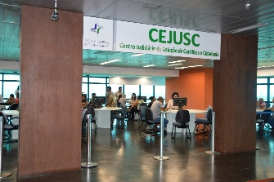

* Criado no dia 22 de outubro de 2013. Iniciou as atividades no dia 18 de novembro de 2013. O novo espaço do CEJUSC foi inaugurado no dia 19 de outubro de 2015, no 10º andar do Edifício-Sede da JFPE. Iniciou com audiências processuais, em parceria com a Caixa Econômica Federal e ampliou para audiências pré-processuais.

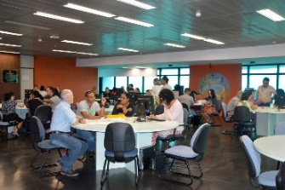

* Em outubro de 2017 teve início as ações do “Projeto Prédio-Caixão”, com o objetivo de regularizar, por meio da conciliação, o uso e ocupação dos prédios construídos com a técnica de alvenaria autoportante em Recife e na Região Metropolitana.
* O CEJUSC totalizou a realização de mais 5.000 audiências e aproximadamente 2.500 acordos.

GESTÃO DOCUMENTAL

**Processos Judiciais**

* No ano de 2006 ocorreu a implantação da política de gestão documental na Justiça Federal em Pernambuco, com a análise e eliminação de processos judiciais da classe Agravo de Instrumento.

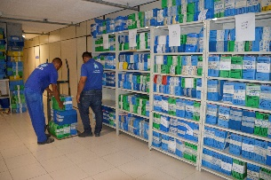

* No período de 2007 a 2014, seguindo os critérios da Tabela de Temporalidade do CJF, a Comissão Permanente de Avaliação Documental (CPAD) publicou 25 editais e analisou, para posterior eliminação, 28.937 processos e 7.000 documentos que deram origem às ações nos JEFs.
* Entre 2016 e 2018 foram publicados 13 editais, analisados e posteriormente eliminados 24.536 processos. Foram ainda preservados 848 processos considerados de guarda permanente.
* Como resultado deste trabalho foram eliminados e posteriormente doados aproximadamente 26.000 kg de papel e liberados 650 metros lineares.

**Processos Administrativos**

* Entre 2015 e 2018 foram analisados documentos administrativos armazenados em pastas, processos e livros, o que gerou a doação de 14.553 kg de papel e liberação de 378 metros lineares de espaço no arquivo, além disso, 516 volumes foram catalogados.
* O material eliminado é doado para a OSCIP Moradia e Cidadania, conforme parceria firmada no Termo de Cooperação nº 02/2015.

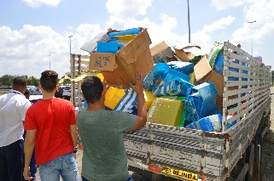

* O objetivo da gestão documental é preservar a memória do órgão, facilitar o acesso às informações e evitar despesas com armazenamento desnecessário de documentos e processos e ainda presta a função social de contribuir com os trabalhos de ONGs.

Mapeamento de Processos de Trabalho

* Em 2018 teve início o mapeamento, que teve como atividades: identificar os processos de trabalho por Núcleo, desenhar os processos, construir no Software Bizagi e em seguida conseguir gerenciá-los (Governança).

Inicialmente foram priorizados os seguintes processos/Núcleo

Após 2 meses de trabalho de Oficinas e desenho com cada especialista tivemos o seguinte resultado: